В преддверии Нового года особое внимание - пожарной безопасности
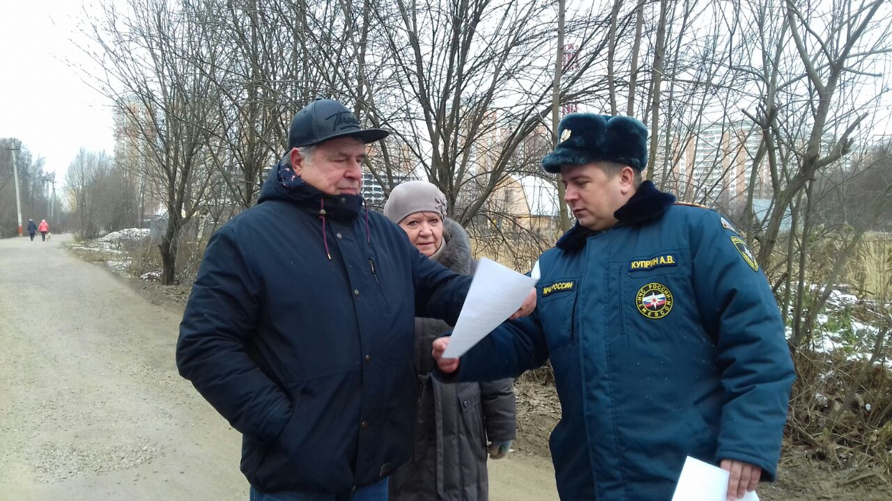
В рамках проведения года гражданкой обороны и операции «НОВЫЙ ГОД» сотрудники 1 регионального отдела надзорной деятельности и профилактической работы Управления по ТиНАО Главного управления МЧС России по г. Москве проводят профилактические инструктажи, беседы на объектах с массовым пребыванием людей, где будут устанавливаться новогодние елки, проводиться утренники, вечера, маскарады, массовые гуляния.
Уже сейчас с персоналом объектов культуры и образования проводятся инструктажи, вручаются памятки на противопожарную тему, оказывается помощь в устранении недостатков, выявленных инспекторами 1 регионального отдела надзорной деятельности и профилактической работы Управления по ТиНАО Главного управления МЧС России по г.Москве.
Также инспекторский состав проводит встречи с жителями деревень Новомоскоговского административного округа города Москвы. Напоминают о том, что в праздничные дни необходимо помнить о немаловажной составляющей этого праздника – пожарной безопасности в местах его массового проведения, а также дома.
Основная цель всех профилактических предновогодних мероприятий – встретить и провести новогодние праздники без пожаров.

1 региональный отдел надзорной деятельности
и профилактической работы Управления по ТиНАО
Главного управления МЧС России по г. Москве

